FASES PARA UN PROYECTO DE BI
Fase 1: Definición de objetivos y alcance
Objetivos del datamart: Identificar y analizar patrones de ventas, mejorar la toma de decisiones, optimizar la gestión de inventario, etc.
Alcance del proyecto: Determinar qué datos se incluirán (por ejemplo, datos de transacciones, clientes, productos) y quiénes serán los usuarios finales.

Fase 2: Diseño y modelado de datos
Diseño conceptual: Identificar las entidades y relaciones clave en el datamart de ventas.
Diseño lógico: Crear un modelo de datos lógico que represente cómo se estructurarán y relacionarán los datos.
Diseño físico: Determinar cómo se implementará el modelo de datos en la base de datos del datamart.

Fase 3: Extracción, transformación y carga (ETL)
Extracción: Recopilar datos de diversas fuentes, como bases de datos de transacciones, sistemas de CRM y ERP, archivos planos, otros.
Transformación: Limpiar, homogeneizar y estructurar los datos para que sean útiles para el análisis.
Carga: Cargar los datos transformados en el datamart de ventas.

Fase 4: Desarrollo de informes y paneles de control
Identificar requerimientos de reportes: Entender las necesidades de información de los usuarios finales.
Desarrollar informes y paneles: Crear visualizaciones de datos que permitan a los usuarios analizar las ventas desde diferentes perspectivas (por ejemplo, por cliente, canal, método de pago).

Fase 5: Implementación y pruebas
Implementación: Poner en producción el datamart de ventas y los reportes desarrollados.
Pruebas: Realizar pruebas para asegurar que el datamart funciona correctamente y que los reportes cumplen con los requerimientos.

Fase 6: Capacitación y despliegue
Capacitación: Capacitar a los usuarios finales en el uso del datamart y los reportes.
Despliegue: Hacer que el datamart y los reportes estén disponibles para su uso regular.

Fase 7: Monitoreo y mantenimiento
Monitoreo: Supervisar el rendimiento del datamart y la satisfacción de los usuarios.
Mantenimiento: Realizar actualizaciones y ajustes según sea necesario para garantizar que el datamart siga cumpliendo con los objetivos del negocio.

Ejemplo para un datamart de ventas:

Objetivos: Analizar las ventas por país, producto, método de pago, canal de venta y cliente para identificar oportunidades de crecimiento.
Alcance: Incluir datos de transacciones de ventas, datos de clientes y datos de productos.
Diseño de datos: Modelo que incluye tablas para transacciones de ventas, clientes y productos, con relaciones que permiten analizar las ventas desde diferentes perspectivas.

Medidas
Medida | Descripción
Cantidad | Representa la cantidad vendida en unidades
Sub Total | Representa el monto vendido sin descuento en Soles
Descuento | Representa el descuento otorgado en Soles
Total | Representa el monto vendido con descuento en Soles

Dimensiones
Dimensión | Descripción
Tiempo | Representa el periodo que se ejecutó la venta
Método de pago | Representa las diferentes formas de pago que se realiza la venta
Canal | Representa el canal usado para la venta
Producto | Representa el producto vendido
Cliente | Representa el cliente que realizó la compra

Matriz Star Net
Trimestre
Año
Tiempo
Mes
Metodo Pago
Día
Hechos VentaDM
*Cantidad
*SubTotal
*Descuento
*Total

Canal

Producto

Cliente

Modelo dimensional (Estrella)

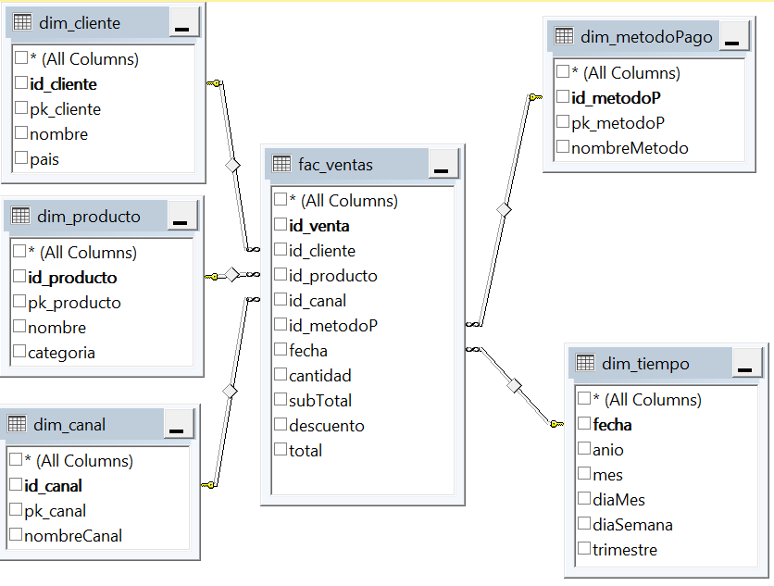

ETL: Extracción de datos de sistemas de ventas (Negocios) y registros de canales y métodos de pago, transformación para homogeneizar los datos y carga en el datamart.

